חסכון באנרגיה במערכות קירור ומיזוג אויר

הסוד: - מערכות ניהול ובקרה חכמות.

העיקרון:

הפחתה בלחצים /טמפרטורות העיבוי עבור מערכות שבהן טמפרטורות האיוד קבועות, משמעותה הקטנת הפרש הלחצים על המדחס,
התוצאה: ירידה בעומס המכני ולפיכך ירידה באנרגיה המושקעת בהנעת המדחס ובמקביל, הגדלת אפקט הקירור ללא הגדלת ההספק החשמלי הנדרש להפעלת מדחסי המערכת.

השיטה:

- שימוש במערכת בקרה פרופורציונלית הדוגמת -באמצעות בקר- את רמת חום השיחון (super heat = s.h ) שביציאת המאייד באמצעות רגשי טמפרטורה / ולחץ במטרה להקטין או להגדיל את תפוקת המדחס כאמצעי לחסכון באנרגיה.
- מערכת בקרה הבודקת את הפרשי הלחצים – דחיסה שעל המדחס ובהתאם לתוצאה משנה את תפוקת המדחס ובמקביל את צריכת החשמל שלו.
- הפעלה או הפסקה של אמצעי קירור יחידות העיבוי, בהתאם לירידת/עלית עומס החום החיצוני ועקב כך לחסוך באנרגיה חשמלית ובצריכת המים.
לדוגמא: מפוחי מעבה, משאבות ומפוחי מגדל קירור.
- הפנית וניצול אנרגית חום שיורית(עודפת) – בקרה רצופה של הטמפרטורה ולחצי העיבוי מאפשרת להפנות חלק מאנרגיית החום שבד"כ נפלטת מהמעבה לחלל (ללא שימוש) לשימוש במתקנים לחימום חללים (מז"א בחורף) או לחימום מים ( להסקה, מי צריכה וכו')
הבקרה הפרופורציונלית "יודעת" גם מתי העומס החום החיצוני, קטן ולפיכך מתי אפשר
להקטין את רמת חום העיבוי, וע"י כך גם לחסוך באנרגיה ממקורות חיצוניים וגם להקטין
את העומסים על המדחס ולחסוך ע"י כך בהוצאות הפעלתו.

האמצעים:

א. רגשי לחץ/טמפרטורה – רגשים בעלי אפשרות לקריאה רצופה של הלחץ או הטמפרטורה.
הרגש מתרגם שינוי באנרגיית חום /לחץ לשינוי במתח/זרם, לשיגור פקודות חשמליות
לרכיבים כמו שסתום התפשטות חשמלי/ אלקטרוני, או ווסת המהירות של מנוע המדחס.

ב. שסתום התפשטות אלקטרוני -ברז פרופורציונלי (שרטוט 2)- תפקידו לספק את הכמות
המדויקת של הקרר למאייד בהתאם לעומס החום הנמדד בחלל המטופל. הצבת רגשי
לחץ/טמפרטורה כמתואר בשרטוט מס'1 מאפשרת מדידה מדויקת של חום שיחון (s.h )
(המתבטאת בהפרש בין הלחץ הנמדד לבין הטמפרטורה הנמדדת לאותו הלחץ).
ובעקבות כך, במקרה של S.H גבוה פתיחת השסתום, או סגירתו במקרה של S.H נמוך.
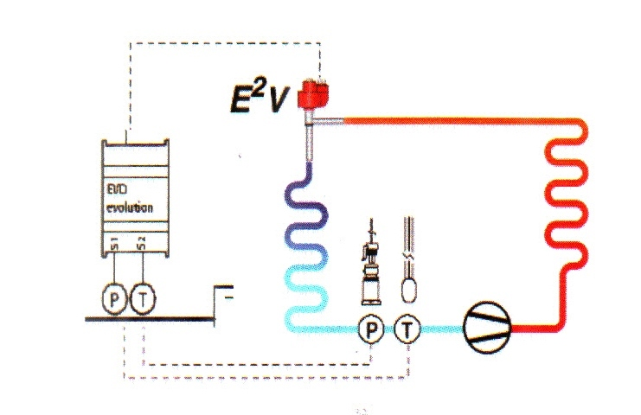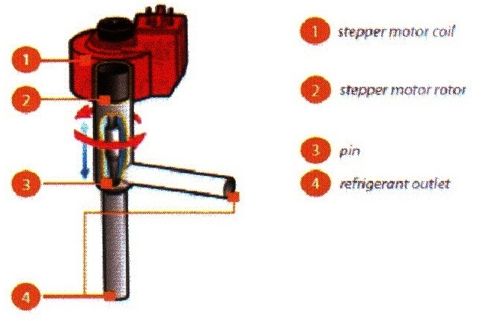
שרטוט 1 שרטוט 2
עקרון פעולת השסתום –
השסתום פועל בטכנולוגית - "STEPMOTOR" שפרושה מנוע צעד. השסתום בנוי מברז מחט הממוקם במרכז הדיזה (שמשמשת ליצירת אפקט שבירת הלחץ) ועל ידי פתיחת/סגירת המעבר מקטינים/מגדילים את כמות הקרר שיעבור דרך הדיזה ושיזרום למאייד.
סיבוב השסתום נעשה ע"י מנוע צעד שמקבל פולסים חשמלים מהבקר כשכל "פולס" גורם למנוע להסתובב במידה (מעלות) קבועה מראש.
ישנם מנועי צעד מדויקים (ויקרים) שבהם כל פעימה שווה לסיבוב של ⁰ 1/360 וישנם מנועי צעד המתוכננים לסיבוב גס יותר של ⁰ 15/360 או ⁰ 30/360 וכו'.
ג. הבקר – בקרים שיודעים לקרוא אינפורמציה אנלוגית (רציפה) הנשלחת אליהם ממתמרי טמפ' (טרמיסטור) או מתמרי לחץ, קיימים מזה שנים רבות בתעשיה. החידושים בענף הם הקטנת הגודל והמקום הנדרש להצבתם, כמו גם הגדלת יכולת הבקרים לקליטת אינפורמציה מגוונת (דיגיטלית או אנלוגית) והגדלת היכולת לתקשר (קווית או דרך האינטרנט) עם מספר מערכות בקרה נלוות ומרכזי בקרה מרחוק.
המגמה כיום היא להשתמש במערכת שליטה מרכזית המרכזת בקרי משנה המפקחים נקודתית על כל אחד ממתקני/מרכיבי המערכת, כאשר היחידה המרכזית שבה מוטמעת התוכנה, מאפשרת קבלת נתונים/ הוצאת פקודות הפעלה באופן רציף ומאפשרת חלוקת משאבי אנרגיה למערכות השונות באופן פרופורציונלי לנתונים המגיעים מהם, דבר שמביא בסופו של יום לחסכון באנרגיה.

לסיכום – השקעה לא חריגה בהיקפה בבקרה היקפית כמתואר לעיל, תוחזר ללקוח תוך זמן קצר
יחסית בעקבות ירידת ההוצאות הישירות – תפעול מרכזי של מערכות קירור/מיזוג רבות,
וכמובן מהחיסכון המשמעותי בהוצאות התפעול (אנרגיה).
ובנוסף גם מהחיסכון בהוצאות האחזקה.

